Министерство науки и высшего образования Российской Федерации Федеральное государственное автономное образовательное учреждение высшего образования

«СЕВЕРО-КАВКАЗСКИЙ ФЕДЕРАЛЬНЫЙ УНИВЕРСИТЕТ»

Институт цифрового развития Кафедра инфокоммуникаций

# «Работа со списками в языке Python»

**ОТЧЕТ**

# по лабораторной работе №7 дисциплины

**«Основы программной инженерии»**

|  |
| --- |
| Выполнил:  Мизин Глеб Егорович  2 курс, группа ПИЖ-б-о-21-1,  09.03.04 «Программная инженерия», направленность (профиль) «Разработка и  сопровождение программного обеспечения», очная форма обучения  (подпись) |
| Проверил:  (подпись) |

Отчет защищен с оценкой Дата защиты

Ставрополь, 2022 г.

Проработка примеров из лабораторной работы:

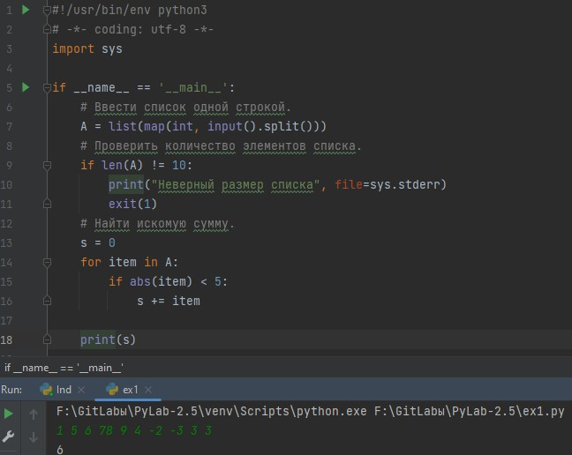

Рисунок 1 – Пример №1

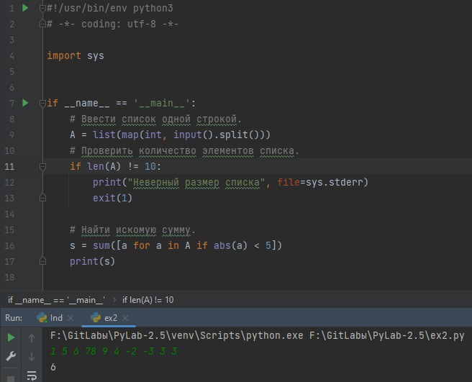

Рисунок 2 – Пример №1 с использованием List Comprehensions

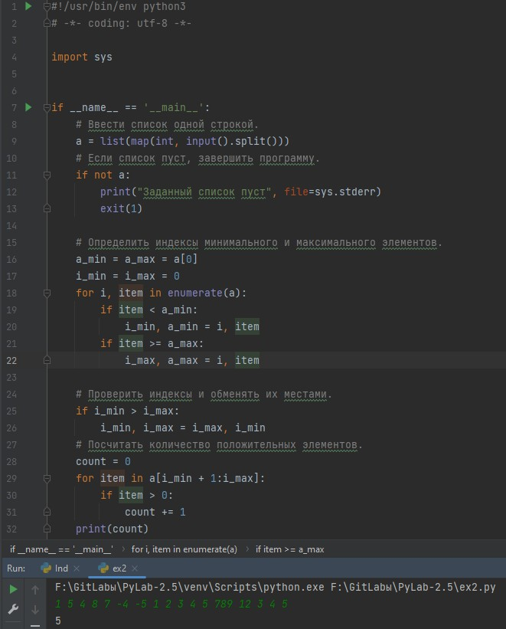

Рисунок 3 – Пример №2

Индивидуальное задание:

Задание №1: Ввести список А из 10 элементов. Определить количество элементов, кратных 3 и индекс последнего такого элемента.

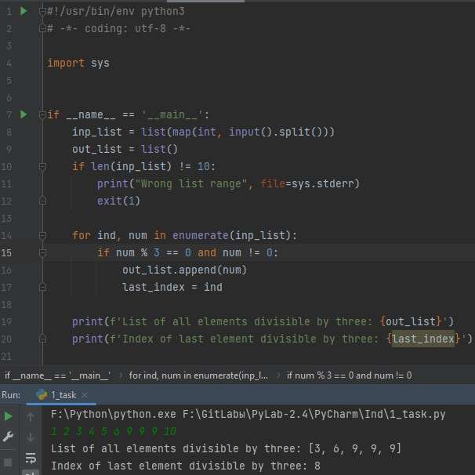

Рисунок 4 – Индивидуальное задание №1

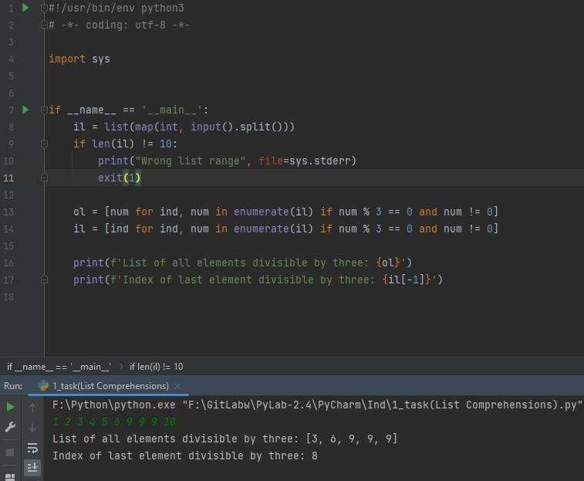

Рисунок 5 – Индивидуальное задание №1 с использованием List Comprehensions

Задание №2: в списке, состоящем из вещественных элементов, вычислить:

1. произведение положительных элементов списка;
2. сумму элементов списка, расположенных до минимального элемента.

Упорядочить по возрастанию отдельно элементы, стоящие на четных местах, и элементы, стоящие на нечетных местах.

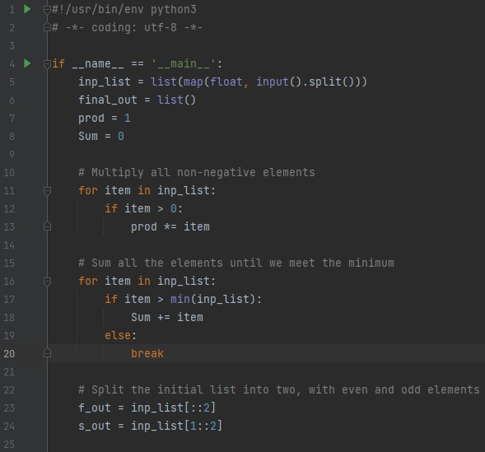

Рисунок 6 – Индивидуальное задание №2

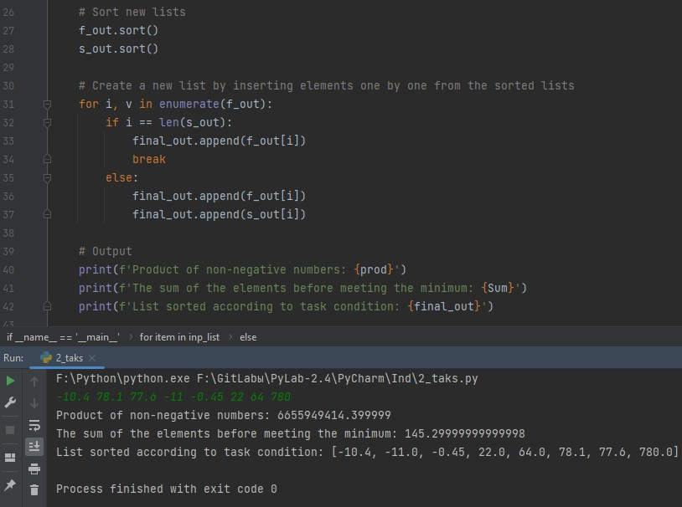

Рисунок 7 – Индивидуальное задание №2

# Контрольные вопросы

1. Что такое списки в языке Python?

Список (list) – это структура данных для хранения объектов различных типов.

1. Как осуществляется создание списка в Python?

Для создания списка нужно заключить элементы в квадратные скобки:



1. Как организовано хранение списков в оперативной памяти?

Как уже было сказано выше, список является изменяемым типом

данных. При его создании в памяти резервируется область, которую можно условно назвать некоторым “контейнером”, в котором хранятся ссылки на другие элементы данных в памяти. В отличии от таких типов данных как

число или строка, содержимое “контейнера” списка можно менять.

1. Каким образом можно перебрать все элементы списка?

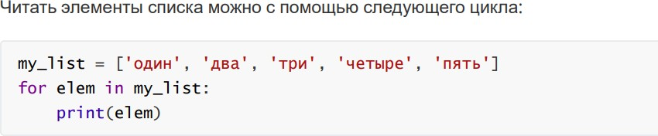

1. Какие существуют арифметические операции со списками?

Для объединения списков можно использовать оператор сложения ( + ): Список можно повторить с помощью оператора умножения ( * ):

1. Как проверить есть ли элемент в списке?

Для того, чтобы проверить, есть ли заданный элемент в списке Python необходимо использовать оператор in

1. Как определить число вхождений заданного элемента в списке?

Метод count можно использовать для определения числа сколько раз данный элемент встречается в списке

1. Как осуществляется добавление (вставка) элемента в список? Метод insert можно использовать, чтобы вставить элемент в список

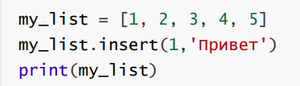

1. Как выполнить сортировку списка?

Для сортировки списка нужно использовать метод sort

1. 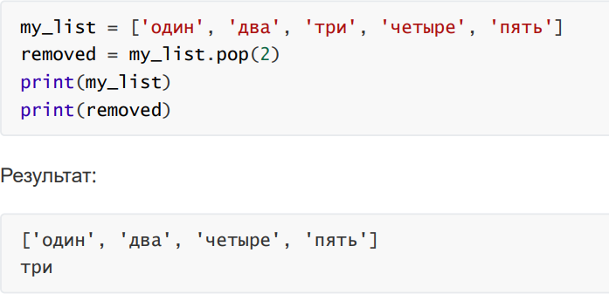Как удалить один или несколько элементов из списка? Удалить элемент можно, написав его индекс в методе pop
2. Что такое списковое включение и как с его помощью осуществлять обработку списков?

List Comprehensions чаще всего на русский язык переводят как

абстракция списков или списковое включение, является частью синтаксиса языка, которая предоставляет простой способ построения списков. Проще всего работу list comprehensions показать на примере. Допустим вам

необходимо создать список целых чисел от 0 до n, где n предварительно задается. Классический способ решения данной задачи выглядел бы так:

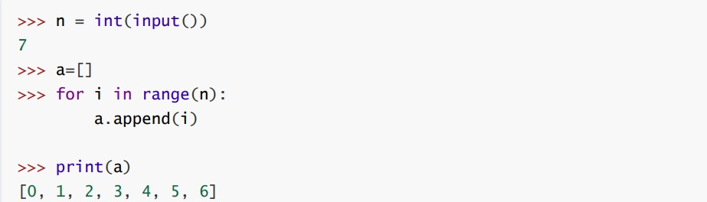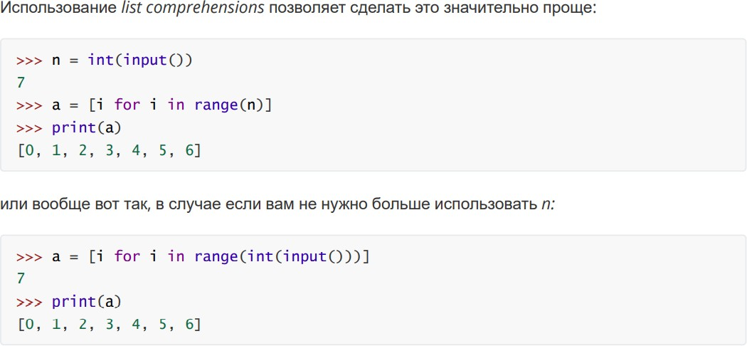

1. Как осуществляется доступ к элементам списков с помощью срезов?

Слайс задается тройкой чисел, разделенных запятой: start:stop:step. Start

– позиция с которой нужно начать выборку, stop – конечная позиция, step – шаг. При этом необходимо помнить, что выборка не включает элемент определяемый stop.

1. Какие существуют функции агрегации для работы со списками?

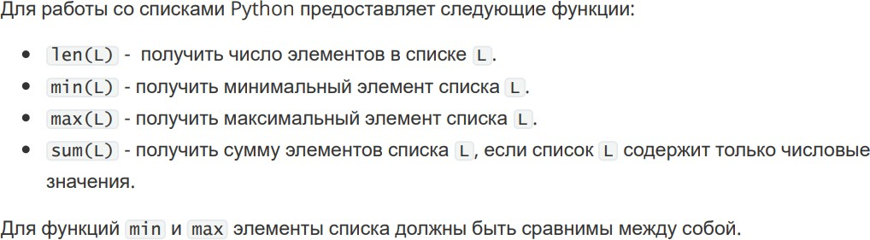

1. Как создать копию списка?

Поэтому для создания копии списка необходимо использовать либо метод copy, либо использовать оператор среза.

1. Самостоятельно изучите функцию sorted языка Python. В чем ее отличие от метода sort списков

Функция sorted () в Python, выполняет сортировку.

Выполняет сортировку последовательности по возростанию/убыванию.

Метод sort () работает только со списками и сортирует уже имеющийся список. Данный метод ничего не возвращает. А метод sorted () работает с любыми итерируемыми объектами и возвращает новый отсортированный

список. В качестве итерируемых объектов могут выступать списки, строки, кортежи и другие.